**资质智能化审批操作指南**

一、登录西藏自治区建筑市场监管公共服务平台

从“西藏自治区建筑市场监管公共服务平台”平台登录企业账号

登录西藏自治区建筑市场监管云平台：<http://jzsc.zjt.xizang.gov.cn:8010/> 点击企业登录，通过电子营业证照扫码登录。

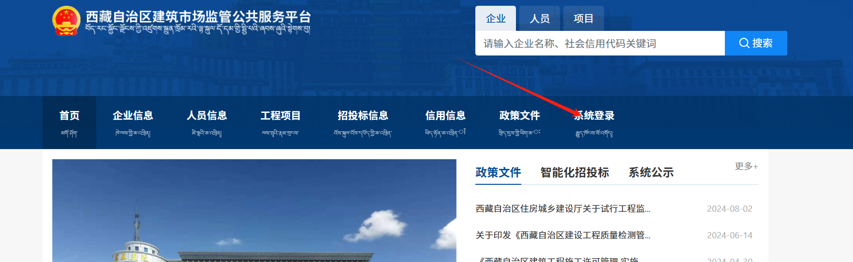

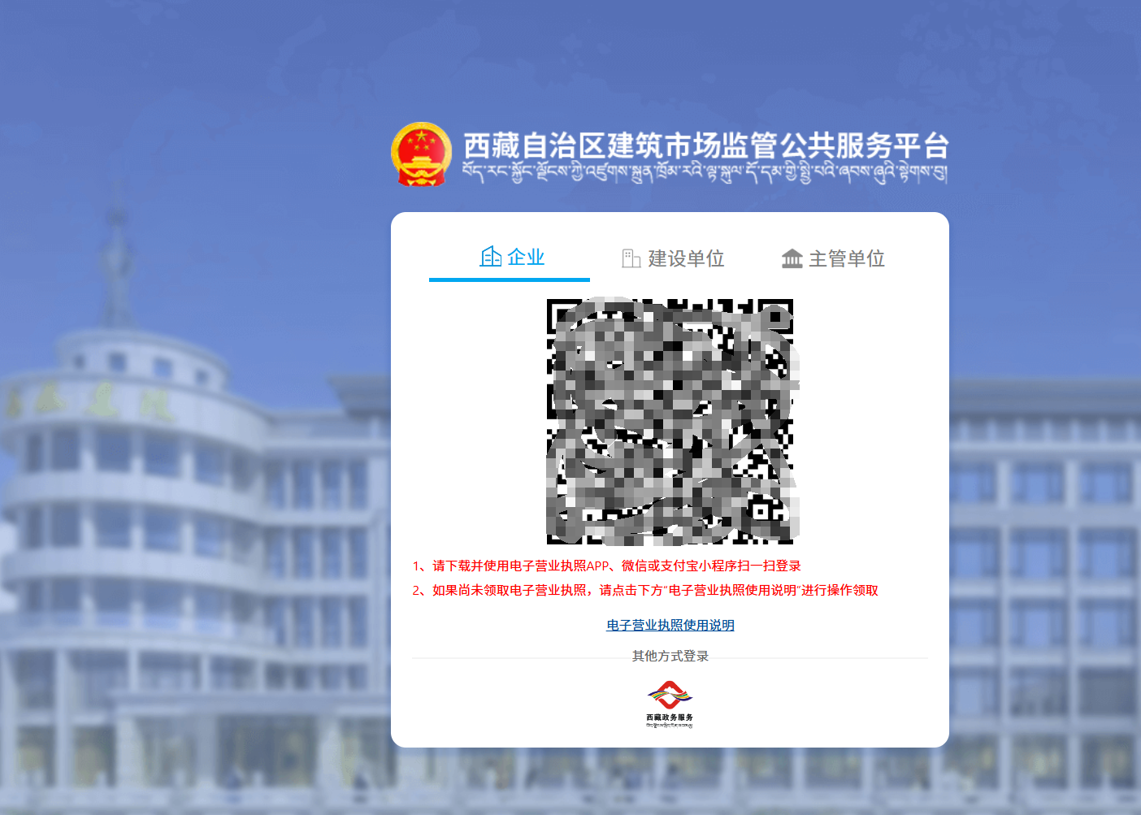

二、申请资质所需人员数据采集登记

1、进入【人员管理】进行添加资质所需人员信息

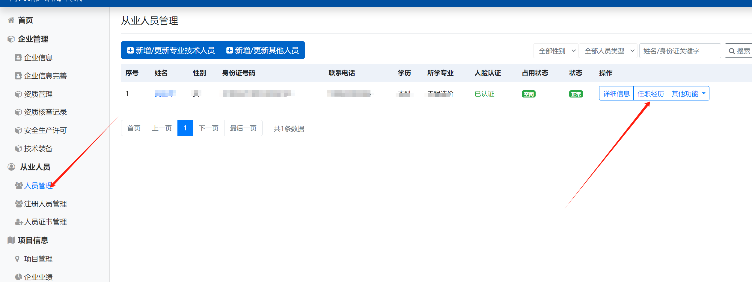

2、企业法定代表人、企业负责人、技术负责人需添加任职经历。

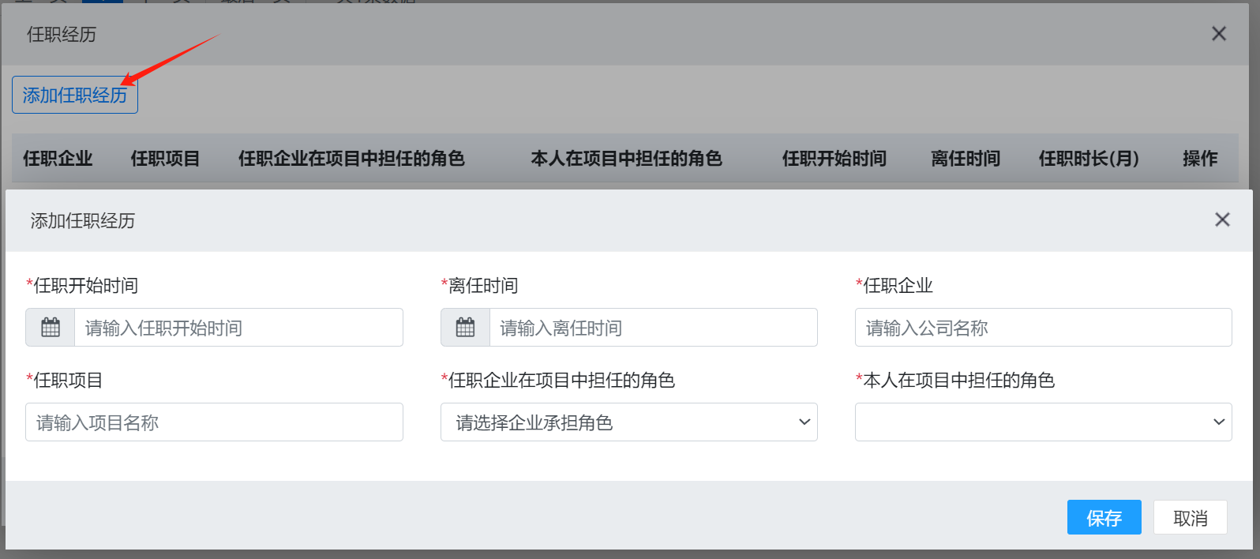

3、添加企业技术装备。

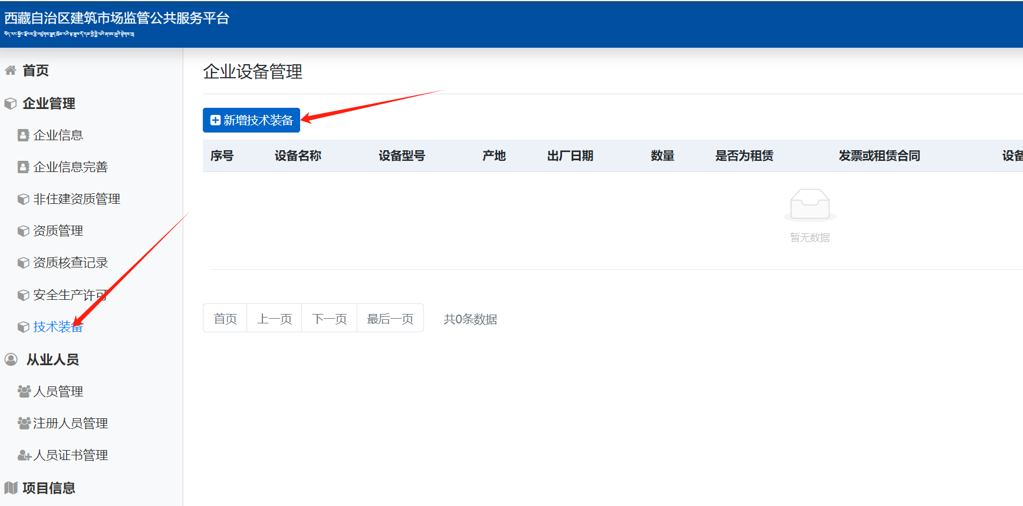

三、业务申请及填报

1、 首次申请

仅限区内企业申请操作，选择需要申请的资质类型、序列、专业、等级后确认添加，同类型、同审批机关的可添加多项合并申请，目前智能化审批业务包括：建筑业资质、监理资质厅级审批权限范围资质内容，涉及跨省变更、合并吸收等和其他类型资质按照原操作流程不变。

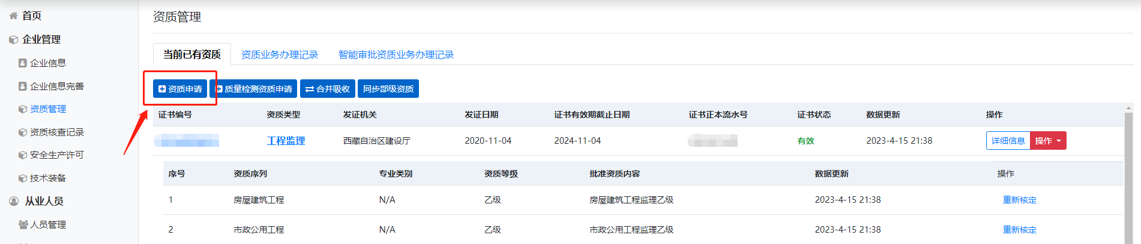

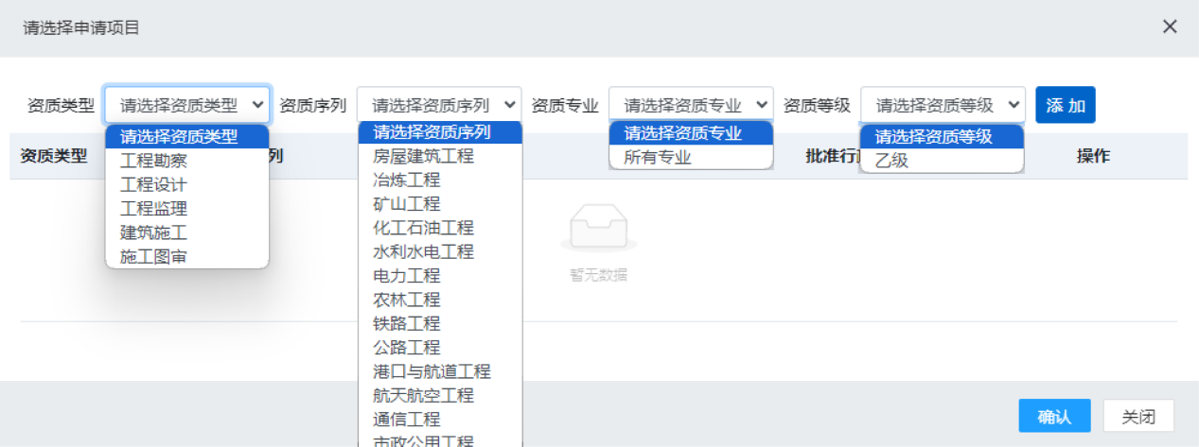

2、资质延续

办理资质延续时，请在资质证书后【操作】里点击【延续】

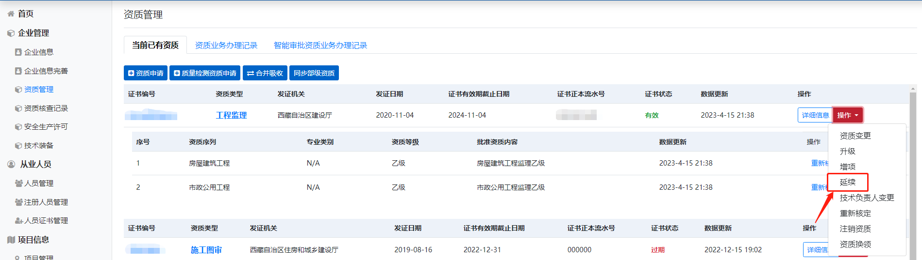

3、增项

办理资质增项时，请在资质证书后【操作】里点击【增项】

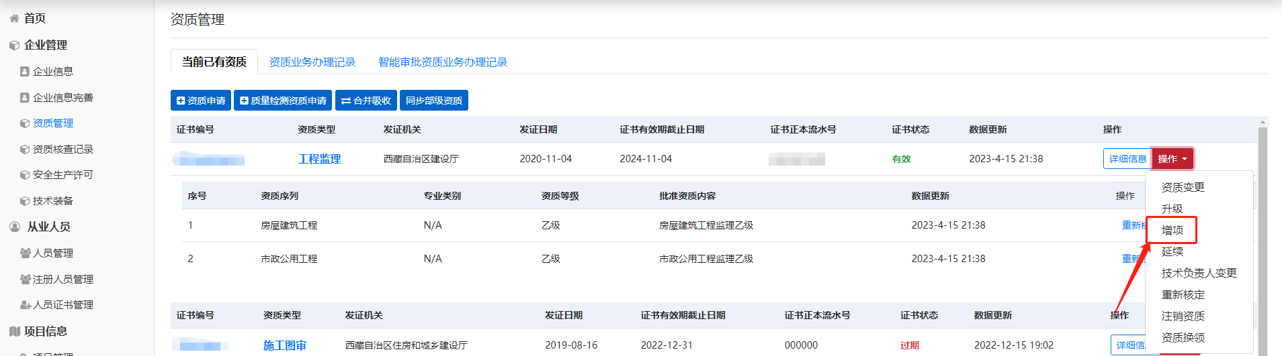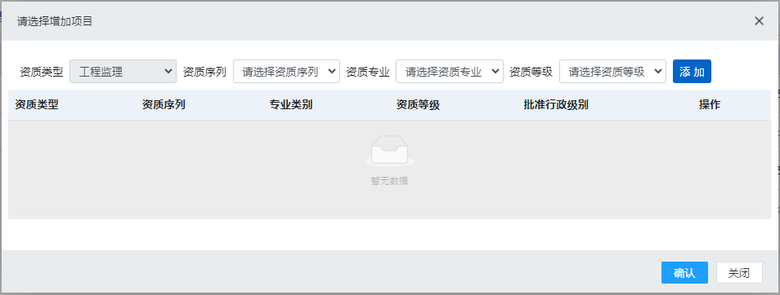

4、重新核定

办理资质重新核定时，请在资质证书后【操作】里点击【重新核定】

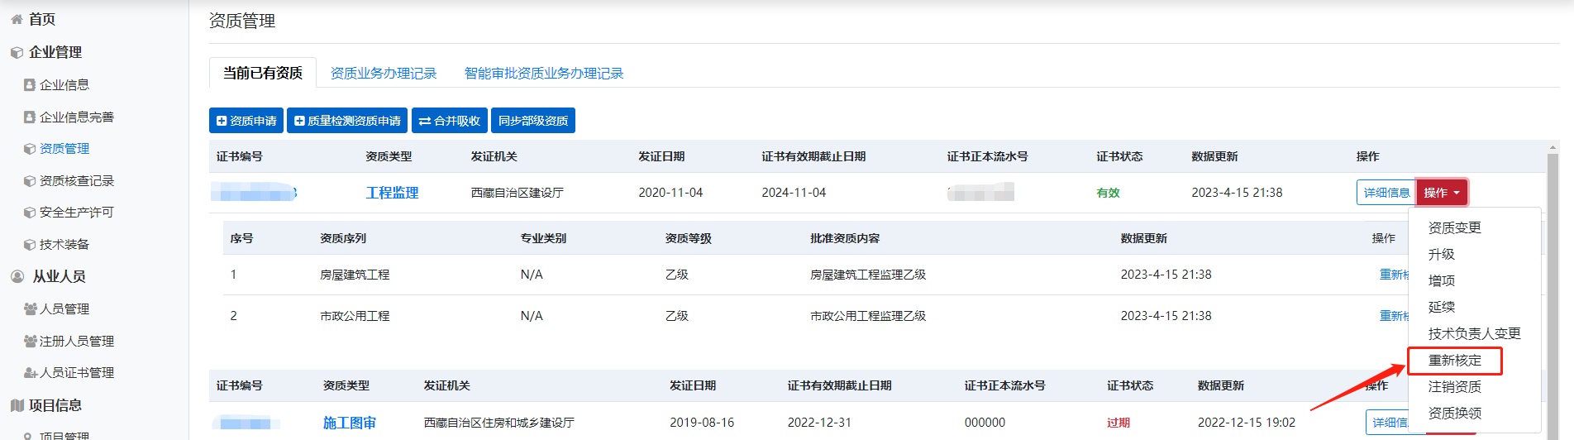

1. 申请页面填写，根据资质标准需要从企业人员库内选择企业负责人、技术负责人、注册人员、职称人员、技术工人等人员信息、技术装备信息、企业业绩信息等。

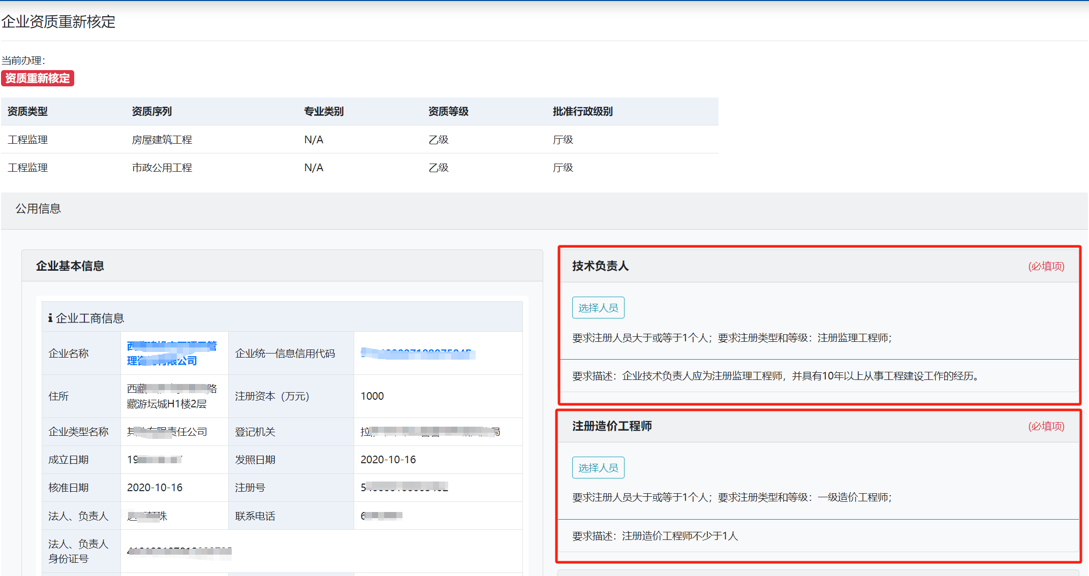

②填写完信息后，点击提交，提交时会弹出知情同意书，并勾选同意后确认提交。

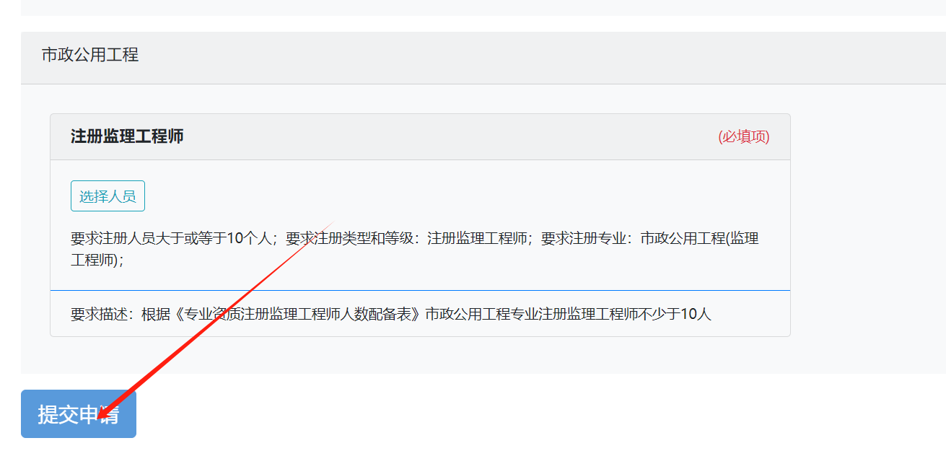

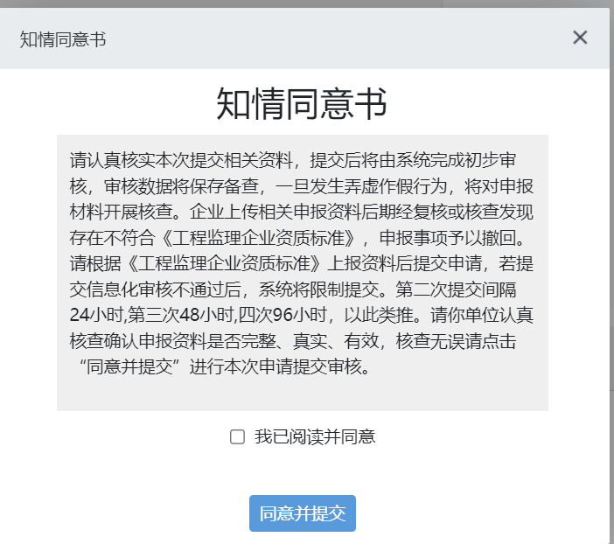

③点击下载附件，下载系统生成的企业资质申请表，并进行打印纸制文件后将申请表需要盖章、签字的地方进行盖章签字。

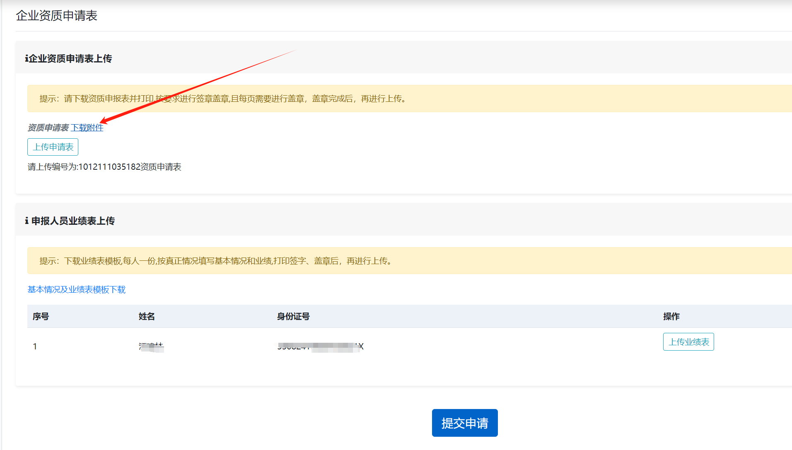

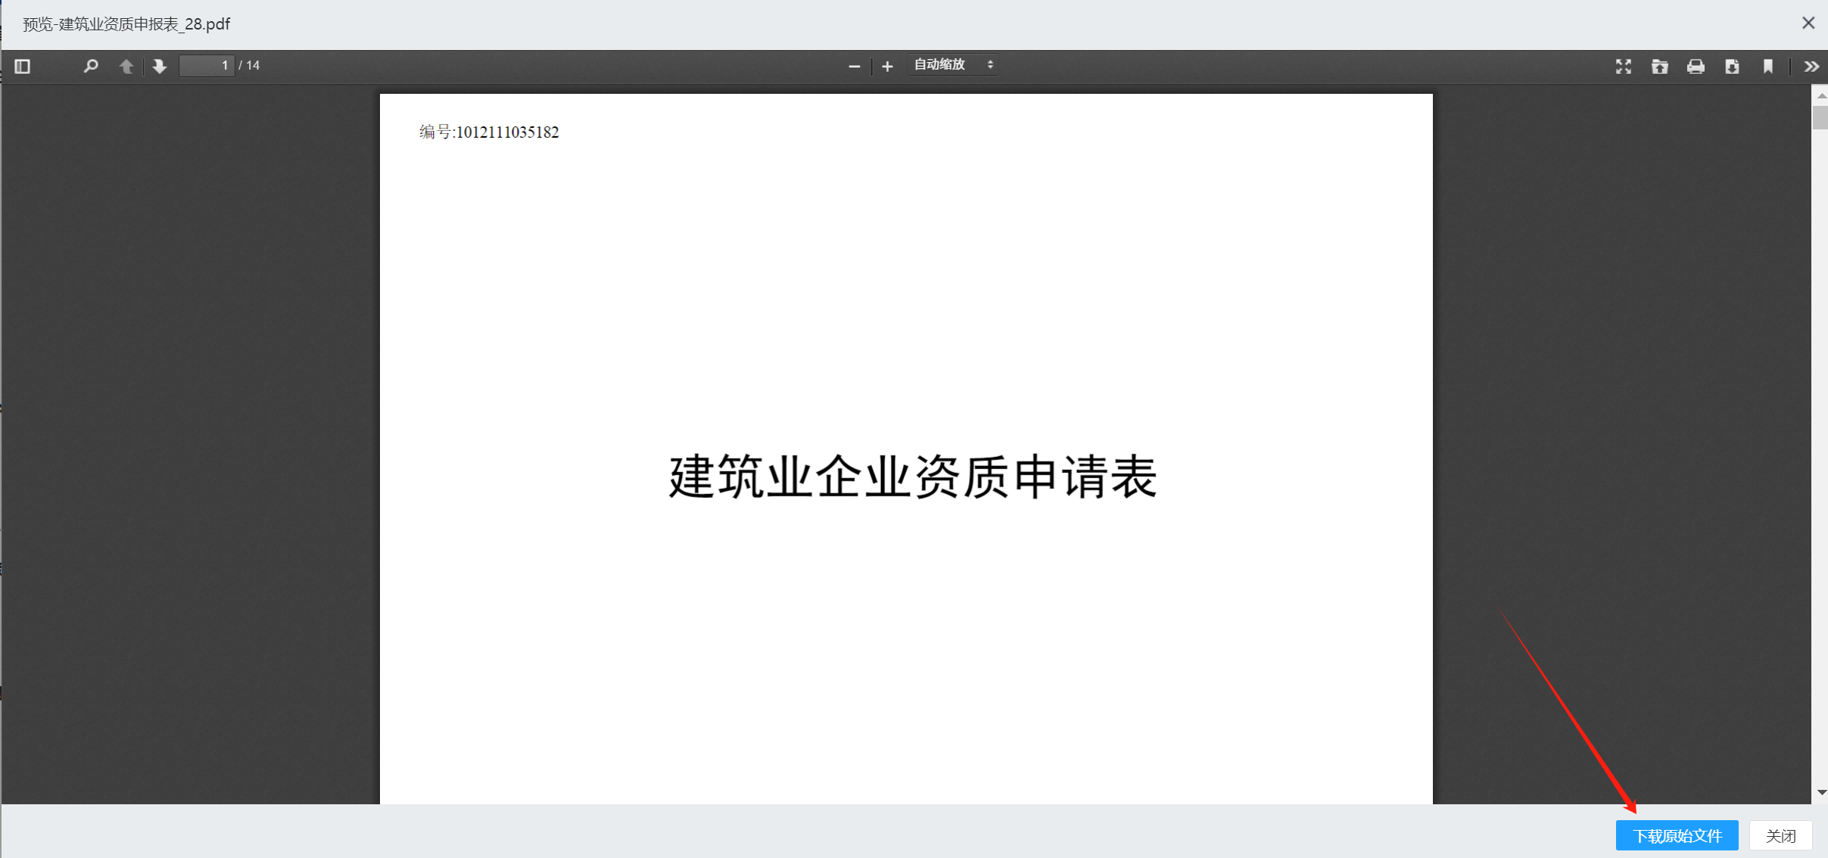

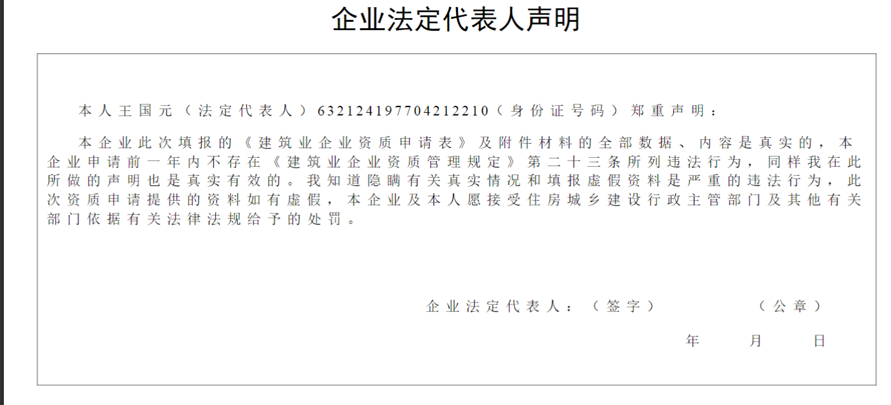

④扫描系统生成的资质申请表（已经盖章签字后），必须扫描为PDF文档格式，保持扫描件清晰，分辨率大于300BPI，涉及盖章和签字的地方未盖章、未签字的将予以否决。

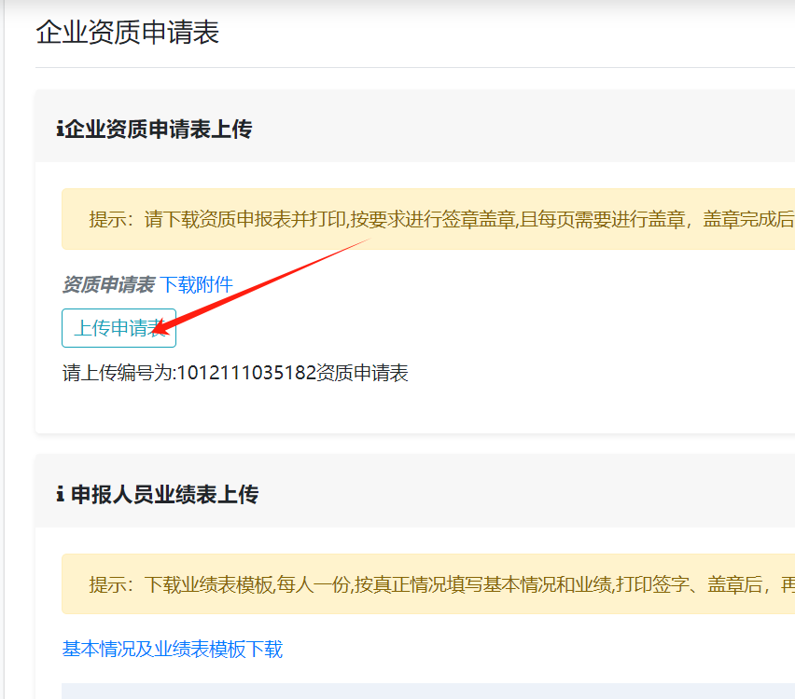

⑤上传技术负责人业绩表。

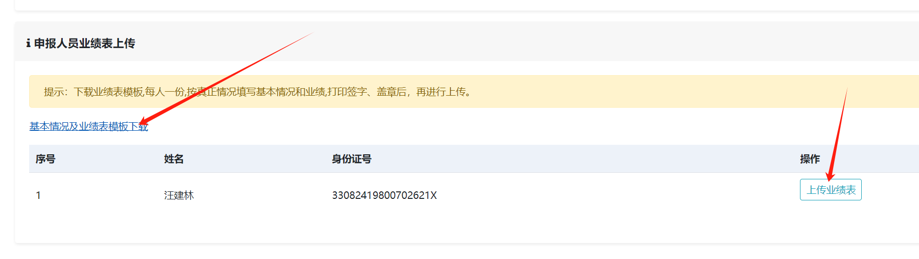

⑥确认提交后，系统将进入法人或委托代理人进行人脸认证页面，按照要求完成人脸认证操作。

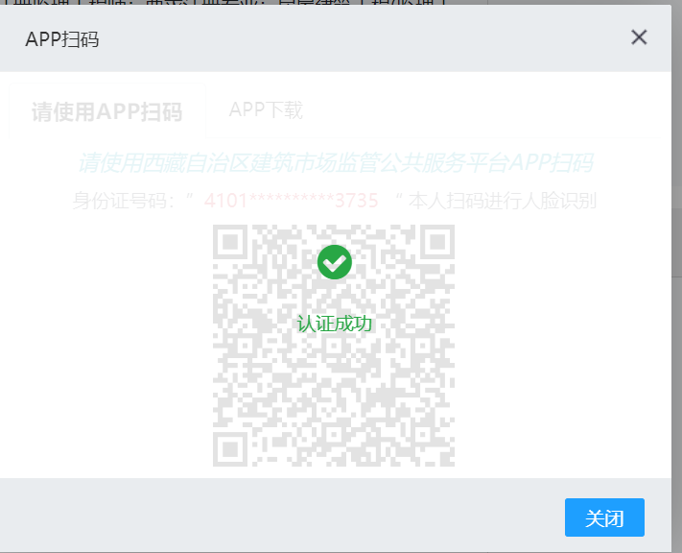

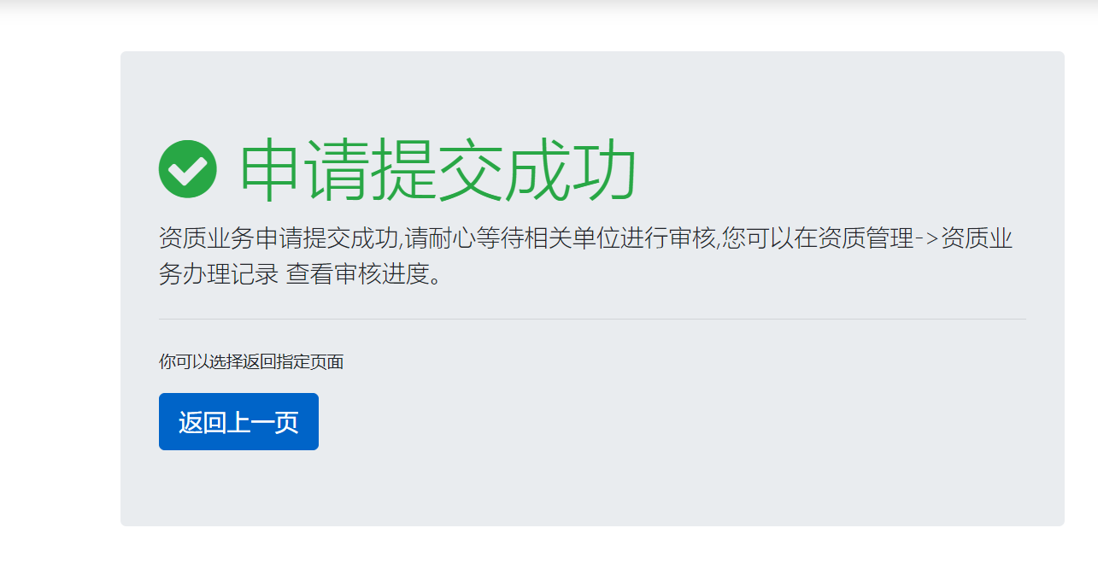

四、查询智能审批结果

1、企业可通过建筑市场监管平台【资质管理】模块【智能审批业务记录】里查询申请记录

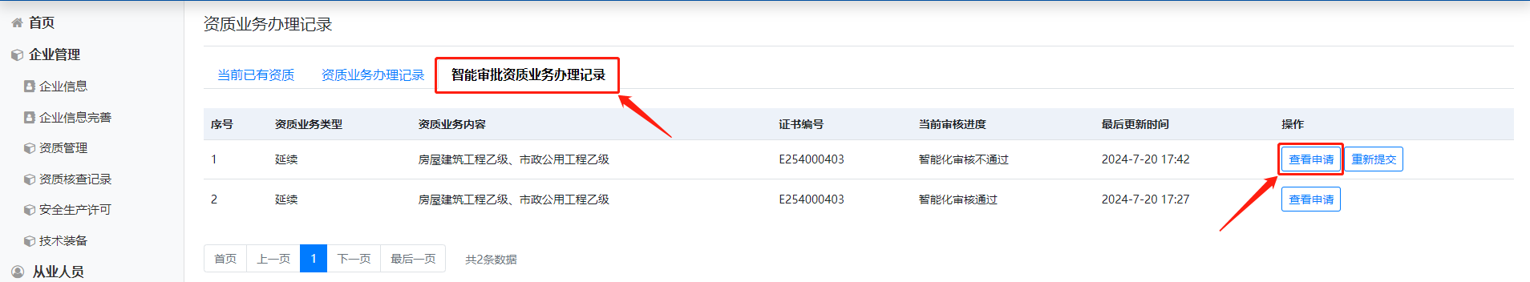

2、 查看资质智能化审批核查报告

点击业务记录找到应对申请记录，申请超过5分钟系统将给予审批核查报告，对于审批不通过的，企业将收到一次性告知书，企业根据一次性告知书进行重新修改资料申报，为了政府资源得到有效利用，申报频率将得到控制，企业在申请过程中撤回申报内容的，系统将限制7天后允许再次申请上报。

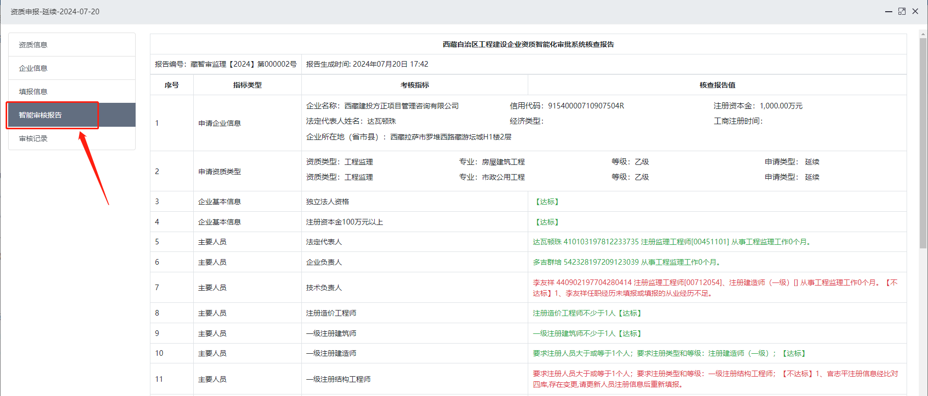

3、审批结果公示

通过系统审核的，系统将向社会予以公示，公示期为7天，7天后的工作日行政工作人员将予以签章发证。公示期内经主管单位复核不合格的，以主管单位人工复核结果为准。

